　　　　　　　　　　　　　　　　　　　　　　　　　　　　　　　　　　　　　　　　　　　　　　　　　　　　　　　　　　　　　　　　　　　　　　　　　　　　　　　　　　　　　　　　　2023年度高社研2学期研究会（巡検）補充資料

**波久礼峡谷**

**玉淀ダム**

**小川市街地　　　　　HONDA工場　　鉢形城　寄居市街地　　　　　　　寄居PA**

**川の博物館　道の駅 アウトレット 本庄市街地**

**嵐山PA　　　　　　　　　　　　　花園IC　　　　　　櫛引が原**

**六堰　　　　　　　　　　　　　　　　深谷市街地**

**滑川総高　　　　　　　　　　　　　　　　　　森林公園　　　　　　　　　　　　　　　　　　　　観音山　　太平洋セメント　　　　　　　　　日本煉瓦**

**つきのわ駅　　　　　　　　　　　　　　　　　　　　　　　　　　　　　　　　　　　　　　　　　　　　　　　　熊谷西高校　籠原駅**

**東松山市街地　　　　　　　　　　　　　　　　　　　　　　　　　　　　　　　江南支所　　　　　　　　　　　　　　　　　　　　熊谷貨物ターミナル　　　　　　　　　　　　　　　　　　　　　　　　　　　　　　　　太田市街地**

**立正大学　　　　　　　　　　　　　　熊谷警察署**

**吉見百穴　　　　　　　　　　　　　　　　　　　　　　　　　　　　　　　　　　　　　　　　　荒川大橋　　　　　　熊農熊高**

**熊谷駅　市役所　　　　　　　　　　　　　　　　　　　　　　　　　　　　　　　妻沼市街地　刀水橋**

**元荒川源流**

**久下橋　　　　　　　　　　　　　　　　　　　　　スポーツ公園　　　　　　　　　　　　　　　　　　　　　　　　　　　　　　　　　　大泉市街地**

**行田駅　　　　　　　　　　　　　　　　　　　　　　　　　　　　　　　　　　　　　　　　　　　中条堤**

**大芦橋　　　　　　　　　　　　　　　　　　　　　　　　　　　　　　　　　　　　　　　　　　　　　　　　　　　　　　　　　　　　　　　　　　　　　　　　赤岩渡船**

**吹上駅**

**忍城　　　　行田市駅**

**行田市街地**

**東行田駅**

**総合教育センター**

**北鴻巣駅　　　　　　　　　　　　　　　　　　　　　　　　　　　　　　　　さきたま古墳群　　　　　　　　　　　　　　　　　　　　　　　　　　　　　　　　　　　　　　　　　　　　　利根大堰**

**箕田交差点**

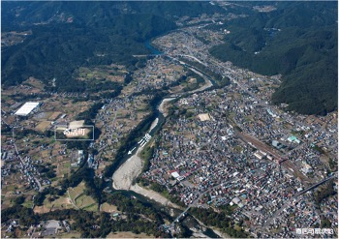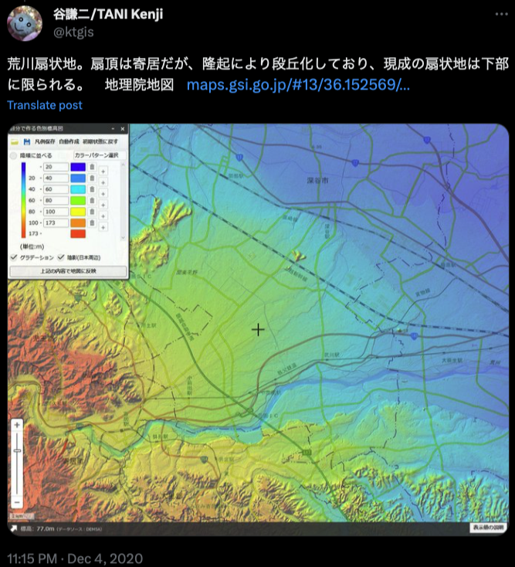草の上にある建物

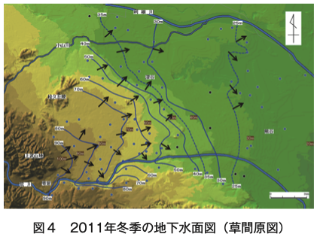

**http://ris-geo.jp/wp/wp-content/uploads/2018/05/20_03_Kono.pdf**

**テキスト, アプリケーション, Word

**

**https://repository.dl.itc.u-tokyo.ac.jp/record/3766/files/K-01679.pdf**

**荒川周辺の地形と地質　http://escience.html.xdomain.jp/arakawa/gairon/tikei.html**

**奥秩父山地**

**荒川の流域の奥秩父山地は、標高2483ｍの三宝山を最高とし、主な稜線は2000ｍ級の山が連なっている。そこには深い谷が刻まれていてＶ字谷になっている。また山域全体は壮年期の地形を呈している。**

**地質の区分は北から秩父帯北帯（ジュラ系）、山中地溝帯（白亜系）、秩父帯南帯（ジュラ系）、四万十帯（ジュラ～白亜系）、甲府の花崗岩体から構成されていて、それらは甲府の花崗岩体を除いておおざっぱに西北西－東南東の分布をしている。**

**秩父盆地**

**関東山地の北東部には東西約１５ｋｍ、南北約１２ｋｍの長方形の凹地があり秩父盆地とよばれています。ここには荒川とその支流赤平川が流れていてその間には尾田蒔丘陵があり、盆地全体には河岸段丘地形が発達しています。**

**秩父盆地は第三紀中新世前半（２０００万～１５００万年前）の海成層からなり、その最大層厚５０００ｍにも達しています。盆地の北と西は中古生界に不整合で接していて、南と東は断層で接しています。**

**上武山地・外秩父山地**

**秩父盆地より北で荒川の左岸の山地を上武山地、東で右岸の山地を外秩父山地といいます。いずれも奥秩父山地に比べ低く１０００ｍ以下のピークが連なります。**

**荒川流域の地質は三波川帯の変成岩が主体で、これはジュラ紀の堆積物が低温高圧型の広域変成作用をうけたものです。**

**荒川の扇状地と櫛引台地、江南台地**

**寄居から熊谷にかけ荒川の扇状地が発達します。この扇状地は下末吉海進のときできたもので、その後侵食され現在のような解析扇状地になっています。右岸には当初の扇状地である下末吉面が残り、これを江南台と呼びます。左岸は武蔵野面が発達し、これを櫛引台地とよびます。そして現在の荒川はそれらを侵食してできた立川面上をさらに一段階侵食した面を流れます。**

**比企丘陵**

**江南台地の南に広がる１００ｍ前後の丘陵で山地から半島状に東へ伸びている。地質としては中新統からなる。**

**大宮台地**

**荒川の鴻巣から川越あたりまでその左岸に見えるのが大宮台地である。大宮台地そのものは関東平野の中央に位置し、荒川と古利根川の間に北西－南東に伸びる残丘状の台地で周囲を荒川低地、加須低地、中川低地に囲まれている。地形面区分としては北西部と南東部とに下末吉面がみられ中央部は武蔵野面である。解析を受けていて谷地などが多数見られる。**

**武蔵野台地**

**川越から岩淵水門あたりまで右岸に見えるのが武蔵野台地です、ただ低地との段差があまり無いのと間に新河岸川を挟むのでやや気づきにくいです。武蔵野台地は多摩川がつくった扇状地でこれも下末吉海進のさいに扇状地が作られ（もしかすると多摩面が作られた時代に遡れるかもしれない）、その後侵食によって武蔵野面、立川面、それより新しい面が作られて現在のようになったと考えられています。**

**荒川低地と東京低地**

**荒川の完新統が堆積する熊谷から中川（旧利根川）が合流するまでが荒川低地、そこから河口までが東京低地である。これらの地層は吉見で２０ｍ、与野で５０ｍ、深川で７０ｍと河口に向かうほど厚くなっている。またこれは最終氷期の最寒冷期の海水面低下によってできた谷に完新統（正確には上部更新統を含む）が埋積してできたものだと考えられる。**

**これらの低地は表面の地形としては本来は自然堤防、旧流路、後背湿地などからなる。**

